**云南省滇中引水二期骨干工程建设项目土地用途调整方案暨永久基本农田补划方案**

**（简版）**

1. **项目概况**

**第一节项目建设背景**

**一、项目建设背景**

滇中地区是云南省经济社会的核心区，这一地区的发展，直接关系到全省经济社会发展大局。滇中地区资源性缺水突出，导致城市发展用水大量挤占农业用水和生态用水，严重制约了经济社会的和谐发展和可持续发展。解决滇中地区水资源匮乏的问题，实施滇中引水工程，已经成为滇中地区实现经济社会又好又快发展所必须解决的首要问题。滇中引水工程是国务院要求加快推进建设的 172 项节水供水重大水利工程标志性工程，是云南省有史以来投资最大的民生福祉工程，对云南实现 2035 年远景目标和 2050 年与全国同步全面实现社会主义现代化意义重大。

滇中引水工程分为滇中引水一期工程与滇中引水二期工程，其中滇中引水一期工程已于 2020 年 9 月完成相关用地手续，现已开工建设。根据审批权限的不同，滇中引水二期工程划分为滇中引水二期骨干工程（以下简称“二期骨干”）和滇中引水二期配套工程（以下简称“二期配套”），滇中引水二期工程是进一步对受水区进行分解细化，完善引水工程的水资源配置。二期骨干工程符合《国家发展改革委关于下放政府出资水利项目审批事项的通知》规定由中央审批的大型调水工程项目。

**二、方案编制背景**

云南省滇中引水二期骨干工程是国家级重点水利基础设施建设项目。在工程可行性研究阶段，通过对项目占用耕地和永久基本农田情况进行了实地踏勘论证，优化项目用地布局，二期骨干工程确定了最优的选址方案，其中二期骨干工程仍不可避免的占用永久基本农田 0.3853公顷。占用生态保护红线6.0405 公顷。

根据《自然资源部关于以“多规合一”为基础推进规划用地“多审合一、多证合一”改革的通知》（自然资规〔2019〕2 号）、《云南省自然资源厅关于规划用地“多审合一、多证合一”改革工作的实施意见》（云自然资规〔2020〕1 号）等相关文件的要求，需开展本建设项目实地踏勘及论证工作，编制《云南省滇中引水二期骨干工程建设项目选址踏勘论证报告》作为项目办理用地预审与选址意见书资料的重要组成部分，为自然资源管理部门审查该项目用地提供依据。

根据《自然资源部关于做好占用永久基本农田重大建设项目用地预审的通知》（自然资规〔2018〕3 号）、《国土资源部关于全面实行永久基本农田特殊保护的通知》（国土资规〔2018〕1 号）、《自然资源部 农业农村部关于加强和改进永久基本农田保护工作的通知》（自然资规〔2019〕1 号）文件精神的相关要求，依据规划修改和永久基本农田补划的要求，认真组织编制土地用途调整方案暨永久基本农田补划方案，确保永久基本农田补足补优。

**三、项目建设的意义**

（一）二期工程是滇中引水工程不可或缺的重要组成部分，通过二期工程细化明确滇中引水工程供水范围和配水节点，是用好用准工程外调水量的必然要求。

（二）二期工程是构建云南供水安全保障网的骨架性连通工程，建设二期工程将输水总干渠与受水区水源工程连通，实现滇中引水工程外调水与受水区当地水的联合调度，进而提高区域水资源配置能力。

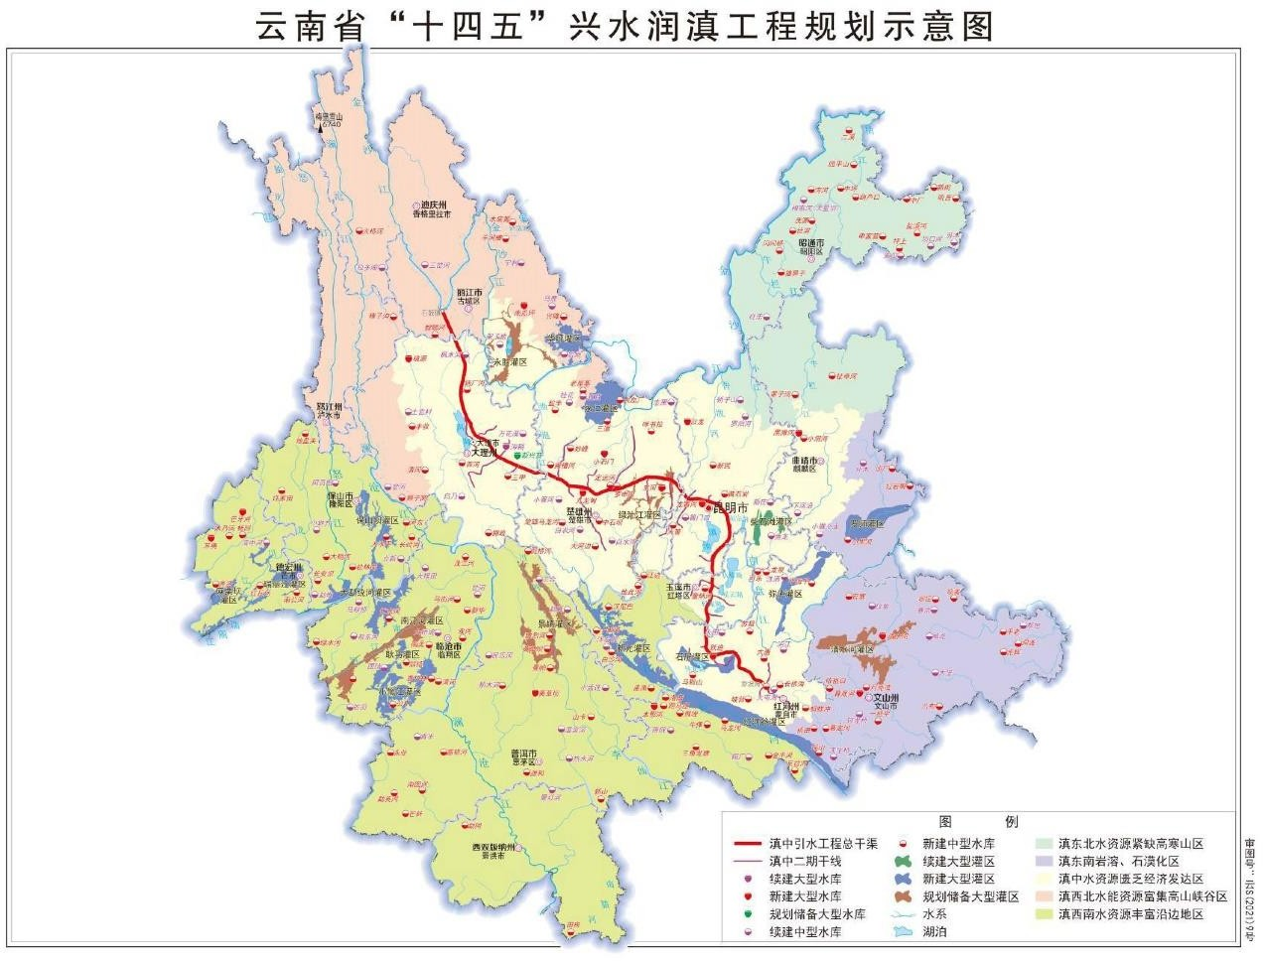

**图 1.1滇中引水规划示意图**

**第二节项目建设的基本情况**

**一、建设规模**

滇中引水工程由水源工程、输水总干渠、总干渠分水口门至配水节点（水厂、湖泊、灌区等）的输配水工程、水厂及其以下的配水管网和田间工程组成。

滇中引水工程涉及 6个州市 36个县（市区），共布置输水线路 258条，其中干线 159条，分干线 82条，支线 10条；调蓄水库 5座，提水泵站 65 座，分水口 31 个，消能建筑物 3 个，地面开关站 1 座。

**表 1.2滇中引水工程建设内容**

**单位：条、个、座**

|  |  |  |  |  |  |  |  |  |  |
| --- | --- | --- | --- | --- | --- | --- | --- | --- | --- |
| 项目名称 | 输水线路 | | | | 调蓄水库 | 提水泵站 | 分水口门 | 消能建筑物 | 地面开关站 |
| 干线 | 分干线 | 支线 | 小计 |
| 一期工程 | 1 | / | / | 1 | / | 12 | 28 | 3 | 1 |
| 二期骨干工程 | 9 | / | / | 9 | 4 | 4 | 2 | / | / |
| 二期配套工程 | 156 | 82 | 10 | 248 | 1 | 49 | 1 | / | / |
| 合计 | 158（二期存在共用干线） | 82 | 10 | 258 | 5 | 65 | 31 | 3 | 1 |

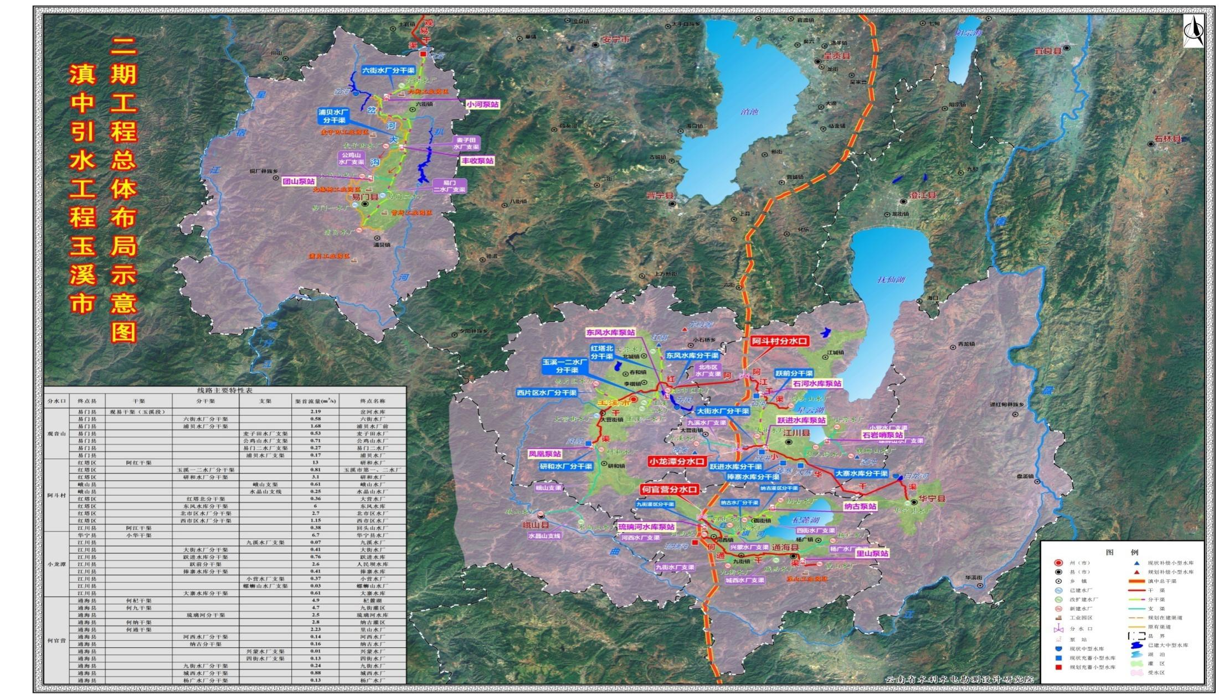

**滇中二期示意图**

**二、项目建设地点**

滇中引水二期骨干工程：涉及江川区安化彝族乡、前卫镇。

**三、二期工程项目用地概况**

云南省滇中引水二期骨干工程：用地总规模6.1856公顷，农用地6.0171公顷，未利用地0.1685公顷。项目占用坝区土地面积0.0635公顷，农用地0.1254公顷，未利用地0.0372公顷。

**第二章 滇中引水二期工程建设用地情况**

**第一节 二期骨干工程建设用地情况**

**一、占用土地利用现状情况**

根据2018年土地利用变更调查成果数据库分析项目占用江川区土地面积6.1856公顷，农用地6.0171公顷，未利用地0.1685公顷。 项目占用坝区土地面积0.0635公顷，农用地0.1254公顷，未利用地0.0372公顷。

**表2.1.1滇中引水二期骨干项目占土地利用现状情况表**

**单位：公顷**

|  |  |  |  |  |  |  |  |  |
| --- | --- | --- | --- | --- | --- | --- | --- | --- |
| 行政区 | | | 玉溪市 | | | | | |
| 地 类 | | | 江川区 | | | | | |
| 水池 | 隧洞口 | 支洞口 | 分水口 | 倒虹吸 | 小计 |
| 土地总面积 | | | 1.6128 | 1.6931 | 0.9429 | 0.1137 | 1.8231 | 6.1856 |
| 农用地 | 耕地 | 水田 | 0.3267 | 0 | 0 | 0 | 0 | 0.3267 |
| 水浇地 | 0 | 0 | 0 | 0 | 0 | 0 |
| 旱地 | 0.0372 | 0.0691 | 0.3716 | 0 | 0 | 0.4779 |
| 小计 | 0.3639 | 0.0691 | 0.3716 | 0 | 0 | 0.8046 |
| 园地 | | 0 | 0 | 0 | 0 | 0 | 0 |
| 林地 | | 1.1869 | 1.5561 | 0.5713 | 0.1137 | 1.7845 | 5.2125 |
| 牧草地 | | 0 | 0 | 0 | 0 | 0 | 0 |
| 其他农用地 | | 0 | 0 | 0 | 0 | 0 | 0 |
| 农用地合计 | | 1.5508 | 1.6252 | 0.9429 | 0.1137 | 1.7845 | 6.0171 |
| 建设用地 | 工矿仓储用地 | | 0 | 0 | 0 | 0 | 0 | 0 |
| 住宅用地 | | 0 | 0 | 0 | 0 | 0 | 0 |
| 交通运输用地 | | 0 | 0 | 0 | 0 | 0 | 0 |
| 其他建设用地 | | 0 | 0 | 0 | 0 | 0 | 0 |
| 建设用地合计 | | 0 | 0 | 0 | 0 | 0 | 0 |
| 未利用地 | 水域 | | 0 | 0 | 0 | 0 | 0 | 0 |
| 其他未利用地 | | 0.062 | 0.068 | 0 | 0 | 0.0385 | 0.1685 |
| 未利用地合计 | | 0.062 | 0.068 | 0 | 0 | 0.0385 | 0.1685 |

**二、占用永久基本农田情况**

叠加永久基本农田数据库分析项目占用基本农田面积0.3853公顷，地类为水田，坡度0-2°和15°-25°，土地利用等为8等、9等、10等、11等。本项目不涉及坝区、城镇周边永久基本农田。

**表2.1.2滇中引水二期骨干项目占基本农田情况表**

**单位：公顷**

|  |  |  |  |  |
| --- | --- | --- | --- | --- |
| 行政区 | | 玉溪市 | | |
| 类型 | | 江川区 | | |
| 水池 | 支洞口 | 小计 |
| 小计 | | 0.1313 | 0.254 | 0.3853 |
| 地类 | 水田 | 0.1313 | 0 | 0.1313 |
| 水浇地 | 0 | 0 | 0.0000 |
| 旱地 | 0 | 0.254 | 0.2540 |
| 园地 |  |  |  |
| 坡度构成 | 0-2° | 0.1313 | 0 | 0.1313 |
| 2-6° | 0 | 0 | 0.0000 |
| 6-15° | 0 | 0 | 0.0000 |
| 15-25° | 0 | 0.254 | 0.2540 |
| >25° | 0 | 0 | 0.0000 |
| 利用等构成 | 4等 | 0 | 0 | 0.0000 |
| 5等 | 0 | 0 | 0.0000 |
| 6等 | 0 | 0 | 0.0000 |
| 7等 | 0 | 0 | 0.0000 |
| 8等 | 0.0695 | 0 | 0.0695 |
| 9等 | 0 | 0.01 | 0.0100 |
| 10等 | 0 | 0 | 0.0000 |
| 11等 | 0.0618 | 0.244 | 0.3058 |
| 12等 | 0 | 0 | 0.0000 |
| 平均质量等 | 9.4 | 10.9 | 10.4 |

**三、占用生态保护红线情况**

江川区占用生态红线保护面积为6.0405公顷，占用生态红线类型金沙江干热河谷及山原水土保持生态保护红线，主导功能是水土保持。占用各县土地利用现状情况如下表所示：

**表2.1.3滇中引水二期骨干项目占基本农田情况表**

**单位：公顷**

|  |  |  |  |  |  |
| --- | --- | --- | --- | --- | --- |
| 玉溪市 | 江川区 | Ⅲ-4 | 金沙江干热河谷及山原水土保持生态保护红线 | 水土保持 | 6.0405 |
| 合计 | | | | 6.0405 |

**第二节 二期骨干工程补划永久基本农田情况**

**一、补划全域永久基本农田情况**

江川区共补划全域永久基本农田0.464 公顷。从地类上看，补划水田 0.464 公顷地类为水田，坡度0-2°、15°-25°，土地利用等为8等。江川区补划永久基本农田如下表所示：

**表2.2.1滇中引水二期骨干项目补划基本农田情况表**

**单位：公顷**

|  |  |  |  |
| --- | --- | --- | --- |
| 行政区 | | 江川区 | 合计 |
|
| 合计 | | 0.464 | 0.464 |
| 地类 | 水田 | 0.464 | 0.464 |
| 水浇地 | 0 | 0 |
| 旱地 | 0 | 0 |
| 坡度 | 0-2° | 0.464 | 0.464 |
| 2-6° | 0 | 0 |
| 6-15° | 0 | 0 |
| 15-25° | 0 | 0 |
| >25° | 0 | 0 |
| 利用等 | 6等 | 0 | 0 |
| 7 等 | 0 | 0 |
| 8 等 | 0.464 | 0.464 |
| 9 等 | 0 | 0 |
| 10 等 | 0 | 0 |
| 11 等 | 0 | 0 |
| 12 等 | 0 | 0 |
| 平均质量等 | | 8 | 8 |

**表2.2.2滇中引水二期骨干项目占用补划基本农田情况对比表**

**单位：公顷**

|  |  |  |  |  |  |
| --- | --- | --- | --- | --- | --- |
| 州（市） | 县（市、区） | 乡镇 | 占用永久基本农田 | 补划永久基本农田 | 差值（补划-占用） |
|
| 玉溪市 | 江川区 | 安化彝族乡 | 0.3853 | 0 | -0.3853 |
| 大街街道 | 0 | 0.464 | 0.464 |
| 小计 | 0.3853 | 0.464 | 0.0787 |
| 合计 | | 0.3853 | 0.464 | 0.0787 |

**第三章 结论**

云南省滇中地区是国家和云南省重点开发区域，是云南省社会经济发展和面向南亚东南亚开发辐射中心的核心区，区内有昆明、玉溪、楚雄、大理等 7个州市的 49个县（市、 区）。该地区跨金沙江、澜沧江、红河、珠江四大水系，处于横断山脉和云贵高原地带， 区域水资源匮乏、旱灾频繁，高原湖泊生态环境急需改善。随着共建“一带一路”等国家发展战略的实施，水资源供需矛盾将日益突出。为从根本上解决滇中地区水资源供需矛盾，保障区域经济社会发展，建设滇中引水工程是非常必要和迫切的。滇中引水工程是云南省贯彻落实习近平总书记考察云南重要讲话精神，努力实现“三大定位”的战略支撑工程，是国务院批准、国家发展改革委和水利部确定的 172项重大节水供水工程中的标志性工程之首，是云南省有史以来投资最大的民生福祉工程。

滇中引水工程是解决滇中高原经济区水资源短缺的根本途径和战略性水利基础设施，工程建设任务以解决城镇生活与工业供水为主，兼顾农业灌溉和河湖生态补水，是国务院要求加快推进建设的 172 项节水供水重大水利工程标志性工程。滇中引水二期骨干工程是滇中引水工程不可或缺的重要组成部分，通过二期工程建设输水干渠分水口门至配水节点（水厂、湖泊、调蓄水库等）的输水线路及连通工程，将滇中外调水量输送给受水区的城镇生活、工业、农灌和湖泊补水等各类用户的配水节点，使滇中引水工程真正发挥供水效益。

实施滇中引水二期工程，将滇中引水工程从金沙江调入的水量输送至滇中地区 36 个县（市、 区）配水节点和滇池、杞麓湖和异龙湖等高原湖泊，通过滇中引水工程外调水与受水区当地水的联合调度运用，发挥供水效益，构建云南供水安全保障网，从根本上解决滇中地区水资源供需矛盾，改善河道和高原湖泊的生态及水环境状况，对云南实现 2035 年远景目标和 2050 年与全国同步全面实现社会主义现代化意义重大。